Wireshark
Labo 0

Réseaux et protocoles informatiques

Christopher Cruz

Mercredi 4 octobre 2023

Informatique et systèmes de communication

- Partie 1 Analyse des champs du protocoles ICMP

  - Question B.1
Trouvez, pour les messages ICMP request : l’adresse IP source et l’adresse IP destination.

- «Ping Google.com»
Activer la capture de paquets
et enfin en filtrant par le protocoles icmp, on obtient ça :
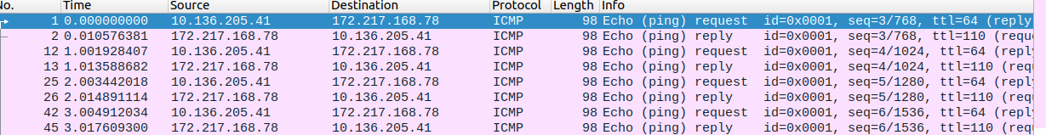
Réponse : ip Source : 10.136.205, ip Destination 172.217.168.78

  - Question B.2
  - Question B.3
  - Question B.4
  - Question B.5

